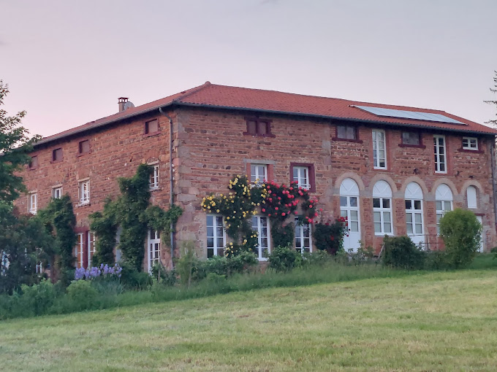
RENCONTRE RÉGIONALE

RELAIS LUMIÈRE ESPÉRANCE

15-16 JUIN 2024

LA NEYLIERE, maison d’accueil Mariste
828 route de la Neylière 69590 POMEYS

THEME: Sur le Chemin… se relever et avancer vers la Confiance

Arrivée samedi 15 juin 2024 pour ceux qui ont réservé une chambre.
Accueil dans la salle Samoa 17h
Vêpres : 18h45 pour ceux qui le souhaitent
Diner : 19h
Veillée dans l’oratoire : 20h à 21h30

Dimanche 16 juin : Laudes 7h45 ( pour ceux qui le souhaitent)

8 à 9h : petit déjeuner
9h30 : accueil salle Samoa, Chant « Trouver dans ma vie ta présence»
présentation rapide des groupes
Présentation du thème par Gérard Danière (prêtre accompagnateur de Lyon)
Témoignage de Martine
10h : groupes de partage avec un animateur par groupe
présentation de chacun
Chacun évoque un événement, une rencontre qui lui a permis de se relever et d’avancer sur le chemin.
Qu’est-ce qui nous conduit à la confiance? Quel en est le sens?

12h : temps libre
12h30 : déjeuner

14h : présentation de la Neylière par un père mariste et présentation de Relais
14h30 : Chant: « Trouver dans ma vie ta présence»
puis retour dans les mêmes groupes,
Partage sur l’évangile du dimanche 16 juin 2024, Mc 4, 26-34
« C’est la plus petite de toutes les semences, mais quand elle grandit, elle dépasse toutes les plantes potagères »
Qu’est-ce qui nous conduit à la confiance en Dieu?
Puis chacun réfléchit et écrit une «pépite» sur un petit papier distribué et qu’on mettra dans une corbeille (elles seront lues à l’offertoire et chacun repartira avec une autre pépite).
15h30 : préparation de la messe
16h: messe dans l’oratoire: Chant «Trouver dans ma vie ta présence»
17 h: Envoi

